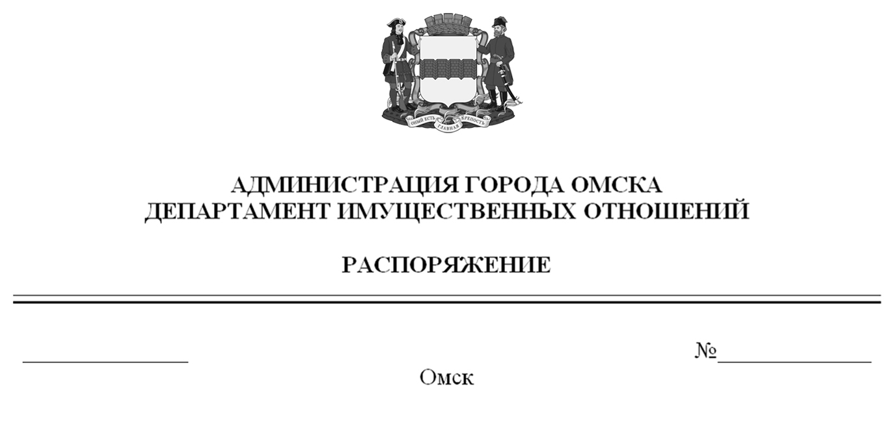

О выявлении правообладателей ранее учтенного объекта
недвижимости с кадастровым номером 55:36:090109:2081

В соответствии со статьей 69.1 Федерального закона «О государственной регистрации недвижимости», руководствуясь Положением о департаменте имущественных отношений Администрации города Омска, утвержденным Решением Омского городского Совета от 26 октября 2011 года № 452:
1. В отношении объекта недвижимости с кадастровым номером 55:36:090109:2081 – квартиры (далее – объект недвижимости) в качестве его правообладателей, владеющих объектом недвижимости на праве собственности, выявлены:
– Бойко Александра Ивановна, ХХ.ХХ.ХХХХ года рождения,
место рождения: ХХХХХХХХХХ, паспорт гражданина Российской Федерации серия ХХХХ № ХХХХХХ, выдан УВД Ленинского АО г. Омска, дата выдачи ХХ.ХХ.ХХХХ года, код подразделения ХХХ-ХХХ, СНИЛС ХХХХХХХХХХХ, зарегистрированная по адресу: ХХХХХХХХХХХХХХХХХХХХХХХХХХХХХХ;
– Бойко Николай Николаевич, ХХ.ХХ.ХХХХ года рождения,
место рождения: ХХХХХХХХХХ, паспорт гражданина Российской Федерации серия ХХХХ № ХХХХХХ, выдан УВД Ленинского АО г. Омска, дата выдачи ХХ.ХХ.ХХХХ года, код подразделения ХХХ-ХХХ, СНИЛС ХХХХХХХХХХХ, зарегистрированный по адресу: ХХХХХХХХХХХХХХХХХХХХХХХХХХХХХХ.
3. Право собственности Бойко Александры Ивановны, Бойко Николая Николаевича на объект недвижимости подтверждается регистрационным удостоверением от ХХ.ХХ.ХХХХ года № Х-ХХХХ, справкой от ХХ.ХХ.ХХХХ года № ХХХХХХХ, выданной бюджетным учреждением Омской области «Омский центр кадастровой оценки и технической документации».
3. Здание, в котором расположен объект недвижимости, не прекратило существование, что подтверждается актом осмотра от 23 декабря 2024 года
№ 619.13789 согласно приложению к настоящему распоряжению.

Первый заместитель Мэра города Омска,
директор департамента Е.А. Романин

